Белорусский Государственный Университет Информатики и Радиоэлектроники

Кафедра вычислительных методов и программирования

Лабораторная работа №4

Тема: «ВЫЧИСЛЕНИЕ ПРОИЗВОДНЫХ И ИНТТЕГРАЛОВ»

Выполнил студент
Группы 922403
Олешкевич Андрей

Принял
Смирнов В.Л.

Минск 2010
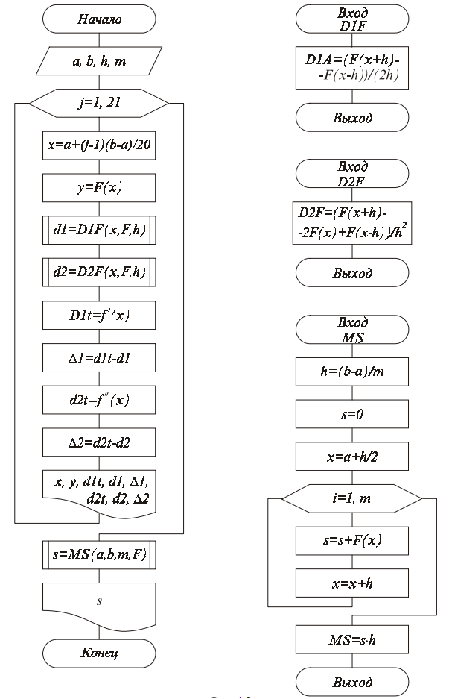
Задание:
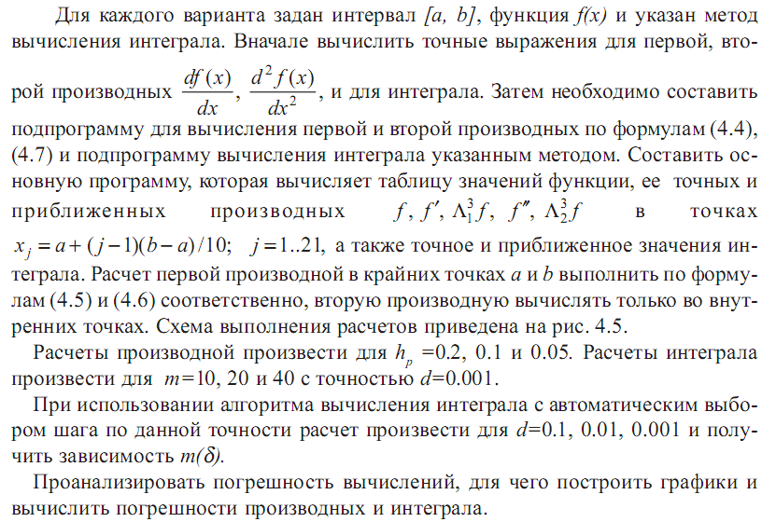

#include <iostream>
#include <cmath>
#include <iomanip>
using namespace std;

#define INTEGRAL 8.896

double Fx(double x)
{
return (log(x) - 5*cos(x));
}

double D1F_T(double x)
{
return ( 1/x +5*sin(x) );
}

double D2F_T(double x)
{
return ( -1/(x*x) +5*cos(x) );
}

double D1F(double x, double h_p, double a, double b)
{
if(x==a)
return ( -(3*Fx(x)-4*Fx(x+h_p)+Fx(x+2*h_p))/(2*h_p) );
else if(x==b)
return ( (Fx(x-2*h_p)-4*Fx(x-h_p)+3*Fx(x))/(2*h_p) );
else
return ( (Fx(x+h_p)-Fx(x-h_p))/(2*h_p) );
}

double D2F(double x, double h_p, double a, double b)
{
return ( (Fx(x-h_p)-2*Fx(x)+Fx(x+h_p))/(h_p*h_p) );
}

double Integral(double a, double b, int m, double d)
{
double sum;
double gh = m;
do
{
double h = (b-a)/(gh);
sum = h/3;
double tmp1 = 0.0;
double tmp2 = 0.0;

for(int k = 1; k<=gh-1; k++)
tmp1 += Fx(a+k*h);

for(int k = 1; k<=gh; k++)
tmp2 += Fx( ((a+(k-1)*h)+(a+k*h))/2 );

sum *= (0.5*a + tmp1 + 2*tmp2 + 0.5*b);
gh += 100;
}while(fabs(INTEGRAL-sum) >= d);

return sum;
}

int main()
{
setlocale(0, "rus");

double a, b, d, integr;
int m;
double hp[3] = {0.2, 0.1, 0.05};
double *x = new double[21];
double *y = new double[21];

cout <<"Введите интервал (a, b): "; cin >> a >> b;
cout <<"Введите m: "; cin >> m;
cout <<"Введите конечную погрешность d: "; cin >> d;

// Вычислим точки для определения производных
for(int i = 1; i <= 21; i++)
x[i-1] = a+(i-1)*(b-a)/10;

// Вычислим точные значения функции в точках
for(int i = 1; i <= 21; i++)
y[i-1] = Fx(x[i-1]);

cout <<"+"<<setw(78)<<setfill('-')<<"+" << setfill(' ')<<endl;
cout <<"|"<<setw(11)<<"f |"<<setw(17)<<"df1 точ. |"<<setw(15)<<"df1 пр. |"
<<setw(17)<<"df2 точ. |"<<setw(17)<<"df2 пр. "<<"|"<<endl;
cout <<"+"<<setw(78)<<setfill('-')<<"+" << setfill(' ')<<endl;

for(int j = 0; j < 3; j++)
{
cout <<"|"<<setw(37)<<"Шаг "<<setw(4)<<hp[j]<<setw(37)<<"|"<<endl;
cout <<"+"<<setw(78)<<setfill('-')<<"+" << setfill(' ')<<endl;

for(int i = 1; i <= 21; i++)
{
cout <<"|"<<setw(10)<<y[i-1]<<"|"<<setw(16)<<D1F_T(x[i-1])<<"|"<<setw(14)<<D1F(x[i-1],hp[j],1,8)<<"|"
<<setw(16)<<D2F_T(x[i-1])<<"|"<<setw(17)<<D2F(x[i-1],hp[j],1,8)<<"|"<<endl;
cout <<"+"<<setw(78)<<setfill('-')<<"+" << setfill(' ')<<endl;
}
}

cout << endl << endl << endl;
integr = Integral(a, b, m, d);
cout <<"Полученое значение интеграла = "<< integr <<"\t"<<"Точное значение интеграла = "<<INTEGRAL<<endl;
cout <<"Погрешность вычисления интеграла = " << fabs(INTEGRAL-integr) << endl<<endl;

return 0;
}

Полученные результаты дифференцирования:

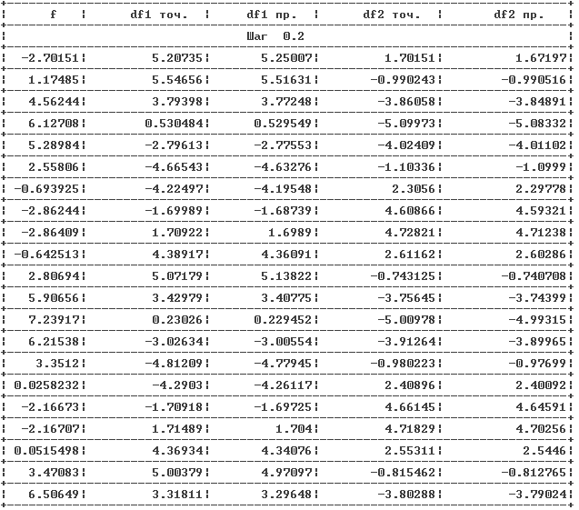

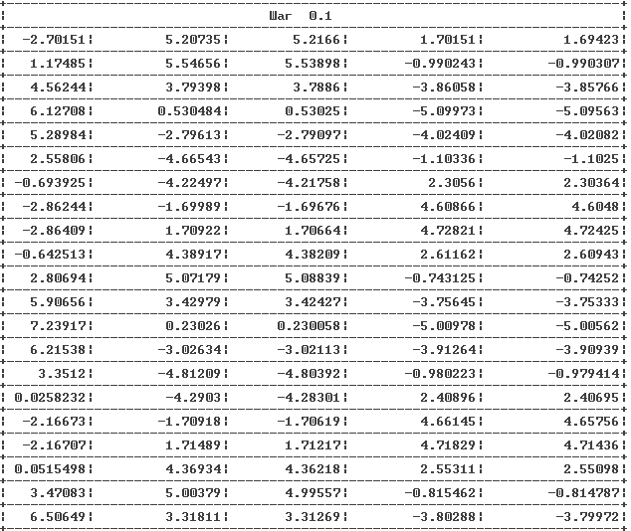

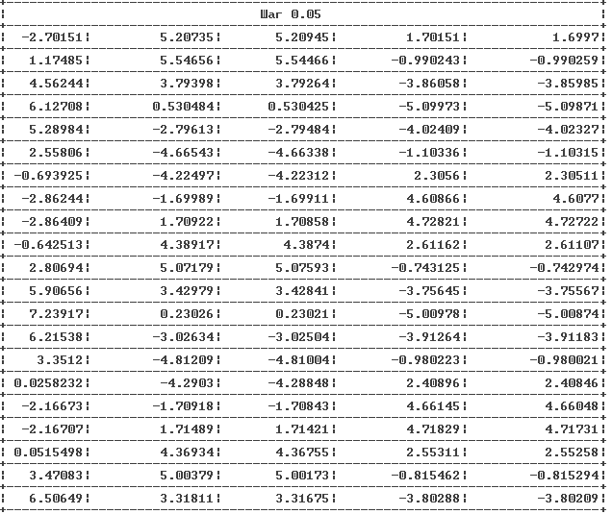

Полученные результаты интегрирования:
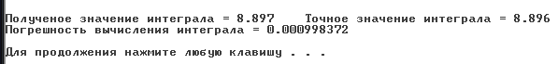

Вывод:
Проведя данную лабораторную, работу я научился вычислять производные и интегралы программным путем. Так же было замечено, что точность вычисления интеграла зависит от количества отрезков, на которые разбивается функция (m).

Графики погрешностей вычисления первой производной

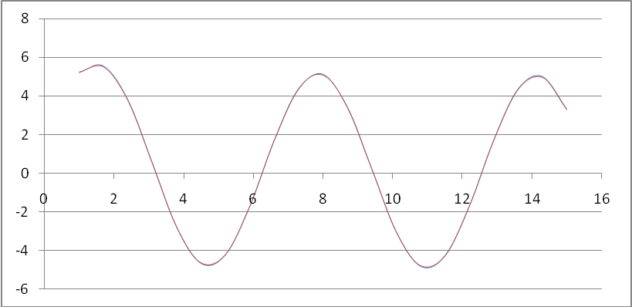

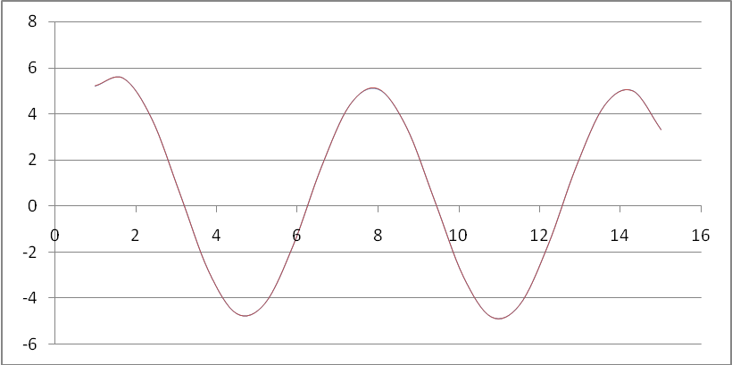

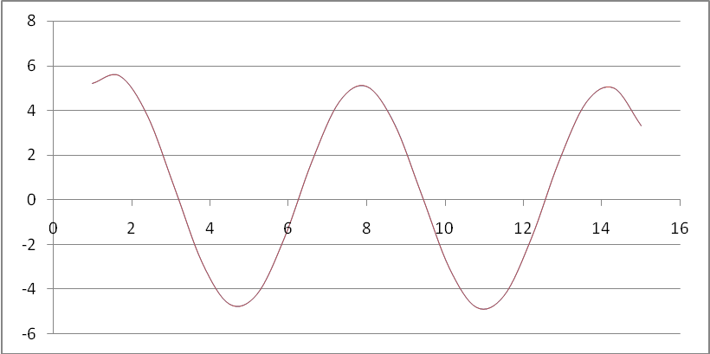
Графики погрешностей вычисления второй производной

